Fecha | Actividad
Jueves  3 | Comida con Rector y Consejeros de la Universidad Tecnológica de Cancún.
Viernes  5 | 2:00 pm. Reunión con la Presidenta Municipal del H. Ayuntamiento de Benito Juárez.
Lunes  15 | 1:00. pm Reunión con Marisa Steta de Steta Marketing, presentación manual de uso nuevo logotipo AMATUR.
Martes  16 | Se llevó a cabo una Reunión con la Presidenta Municipal, Ana Patricia Peralta de la Peña.
Miércoles  17 | 8:00 am. Se asistió a la 1era. Sesión Ordinaria 2023 del Consejo de Vinculación y Pertinencia de la Universidad Tecnológica de Cancún, lugar Restaurante “Raíces”, ubicado dentro del edificio F de la Universidad.  11:00 am. Se participó en la Primera Sesión Extraordinaria del Consejo de Promoción Turística de Quintana Roo del año 2023.  2:00 pm. Se asistió al evento de la Universidad Tecnológica de Cancún, entrega de constancias a docentes por su participación en la construcción y elaboración de los contenidos de Maestrías y nuevos programas educativos.
Jueves  18 | 9:00 am. Se participó en la Reunión del Consejo de MUSA.  11:00 am. Se llevó a cabo Reunión con el Delegado de Migración.

Fecha | Actividad
Jueves  18 | 3:00 pm. Reunión con el Sr. Alvaro Moisés Ninco Daza, Embajador de Colombia, para estrechar vínculos comerciales, en materia de turismo, con Cancún, Riviera Maya, Cozumel, Puerto Vallarta y los Cabos, destinos en los que AMATUR tiene presencia.  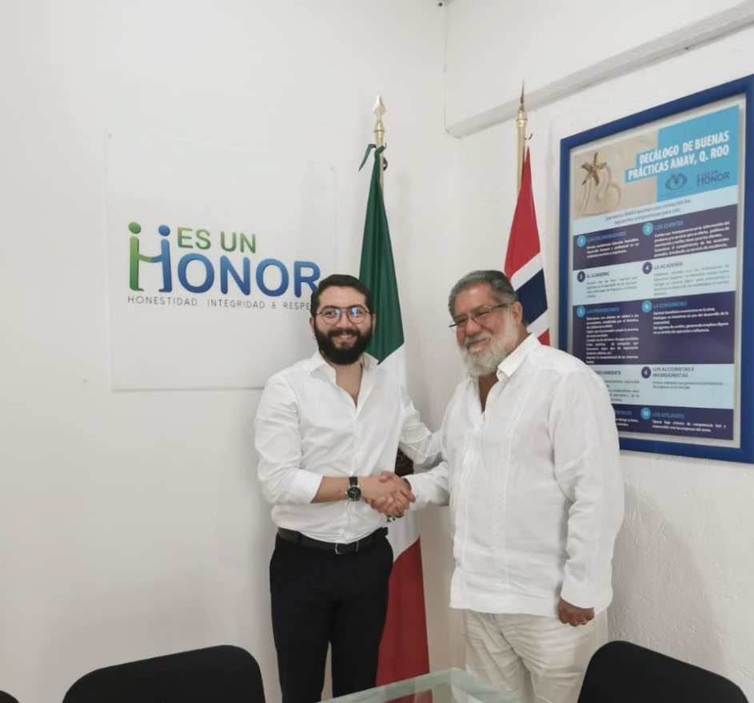  8:30 pm. Se asistió a la cena-show del 11º Festival de los Océanos en Puerto Santo de Puerto Juarez.
Miércoles  24 | 12:00 pm. Se participó en la reunión de trabajo del CPTQ y SEFIPLAN para revisar contrato y reglas de operación, sala de junta de la AHCP&IM.

Fecha | Actividad
Jueves  25 | 9:00 am. Se llevó a cabo una Reunión de Trabajo con el Secretario de Turismo, Bernardo Cueto y el Ing. Artemio Santos, para ver varios temas como la participación de AMATUR en el Fideicomiso para la Promoción, Mesas de Hospitalidad, entre otros.
Lunes  29 | 10:00 am Se participó en la Segunda Sesión Ordinaria de H. Consejo Directivo de la Universidad Tecnológica de Cancún.
Martes  30 | 9:45 am. Se asistió a la presentación del nuevo Rector de la Universidad Tecnológica de Cancún, el Lic. Enrique Arturo Baños Abedun de Lima, llevada a cabo en las instalaciones del a Universidad.  11:00 am. Segunda Sesión Ordinaria 2023 del Consejo de Promoción Turística de Quintana Roo, llevada a cabo en la sala de juntas de la Asociación de Hoteles de Cancún, Puerto Morelos & Isla Mujeres.

